**SENAC**

**FÁBRICA DE SOFTWARE – TÉCNICO EM INFORMÁTICA PARA INTERNET**

**Andre Araujo Florencio**

**Lucas Bíscaro de Sena**

**PET**

**Documento de Especificação de Requisitos**

**Campo Grande – MS, 2019**

**Andre Araujo Florencio**

**Lucas Bíscaro de Sena**

**PET**

**Documento de Especificação de Requisitos**

Disciplina: Fábrica de Software, Prof. Elton Naoki.

**Campo Grande – MS, 2019**

**SUMÁRIO**

**Introdução** **4**

Objetivos 4

Escopo 4

Referência 4

**Descrição Geral** **4**

Perspectiva do produto 4

Classes de usuários e características 5

Ambiente operacional 5

Restrições de projeto e implementação 5

**Funcionalidades** **6**

Autenticação de usuário 6

Streaming de câmeras 6

Chat Usuário/Funcionário 6

Controle do Sistema 7

Botão Pânico 7

**Requisitos de Dados** **8**

Modelo lógico 8

Relatórios 8

**Interfaces Externas** **9**

Interfaces de Usuário 9

Interfaces de Software 9

Interfaces de Hardware 9

**Atributos de Qualidade** **10**

Usabilidade 10

Desempenho 10

Segurança 10

**Modelo de Domínio** **11**

# **Introdução**

## **Objetivos**

Com este documento busca-se descrever os requisitos funcionais e não funcionais com relação a release do aplicativo de gestão de uma empresa de venda de PETs. Tal documento é destinado aos membros do projeto que irão desenvolver e verificar a corretude e funcionamento do sistema PET.

## **Escopo**

O Aplicativo de gestão PET tem por objetivo auxiliar na compra, venda e adoção de animais de estimação.

## **Referência**

**[1]** Documento de Visão e Escopo do sistema de gestão de segurança PROTECTA.

**[2]** Documento de requisitos do sistema de segurança domiciliar PET.

**[3]** Documento de regras de negócio PET.

# **Descrição Geral**

## **Perspectiva do produto**

A aplicação PROTECTA busca agregar conformidade e conforto aos seus clientes, possibilitando uma expansão no controle do sistema de segurança domiciliar SafeHome, assim possibilitando acessar certas funcionalidades específicas do mesmo a distância, isto é longe de um painel de controle do sistema.

## **Classes de usuários e características**

|  |  |
| --- | --- |
| **Classe** | **Característica** |
| **Anúncio** |  |
| **Cidade** |  |
| **Endereço** |  |
| **EntityBase** |  |
| **Estado** |  |
| **Eventos** |  |
| **IEntity** |  |
| **Lojas** |  |
| **Pet** |  |
| **Telefone** |  |
| **TipoAnuncio** |  |
| **TipoTelefone** |  |
| **TipoUsuario** |  |
| **Usuario** |  |

## 

## **Ambiente operacional**

**AO-1:** O aplicativo PROTECTA deve ser capaz de se comunicar e acessar as câmeras do sistema de segurança domiciliar SafeHome, através da Internet de forma segura e confiável.

**AO-2:** O aplicativo PROTECTA deve ser capaz de se comunicar e gerenciar o sistema de segurança domiciliar SafeHome, conectando-se diretamente através do *NFC* de forma segura e confiável.

**AO-3:** O aplicativo PROTECTA deve ser capaz de se comunicar e gerenciar o sistema de segurança domiciliar SafeHome, conectando-se diretamente através do *bluetooth,* sendo compatível com *bluetooth* 4.0 ou versões superiores de forma segura e confiável.

## **Restrições de projeto e implementação**

**RE-1:** A documentação do projeto, codificação e manutenção do sistema deve estar de acordo com o padrão de documentação da empresa detentora do sistema de segurança domiciliar SafeHome.

**RE-2:** A aplicação PROTECTA deve rodar em qualquer android 5.0 ou superior.

**RE-3:** O aplicacão PROTECTA deve rodar em qualquer Iphone com IOS 8 ou superior.

**RE-4:** O aplicativo deve ser implementado utilizando a linguagem JavaScript no desenvolvimento.

**RE-5:** O banco de dados utilizado deve ser o MongoBD.

**RE-6:** O aplicativo deve ser desenvolvido utilizando o React.

# **Funcionalidades**

## **Autenticação de usuário**

**Descrição**

Esta funcionalidade tem como objetivo verificar se os dados informados pelo usuário (login e senha) são equivalentes aos registrados no banco de dados do programa.

**Requisitos Funcionais**

**RF-01:** Ao realizar *login*ousuário deve informar Login e senha para verificação de equivalência no sistema PET.

**RF-02:** Ao serem verificados e confirmados os dados, o usuário deverá ser redirecionado para a tela inicial.

**RF-03:** Usuário deve ser capaz de acessar a tela de cadastro de usuários.

**RF-04:** Usuário deve ser capaz de acessar a tela de recuperação de senha.

## Cadastro de Usuário

**Descrição**

Esta funcionalidade tem como objetivo permitir a um usuário do site criar um cadastro que dá permissão ao mesmo para criar, editar e excluir lojas, animais, eventos dentre outras funcionalidades.

**Requisitos Funcionais**

**RF-01:** Usuário deverá ser capaz de inserir nome, CPF ou CNPJ, Telefone, CEP, endereço (que pode ser preenchido automaticamente após o usuário digitar o CEP), número, bairro, nome da loja e e-mail.

**RF-02:** O sistema deverá verificar a corretude da inserção do CPF/CNPJ, CEP e e-mail, destacando imediatamente após a seleção de outro campo uma mensagem informando o erro.

**RF-03:** O usuário deverá ser capaz de acionar “Cadastrar”, “Cancelar” e “Limpar campos”.

**RF-04:** Ao acionar cadastrar, o sistema deverá inserir os dados preenchidos no banco de dados.

## ***Streaming* de câmeras**

**Descrição**

Esta funcionalidade tem como objetivo realizar o envio em tempo real do vídeo obtidos pelas câmeras de segurança existentes na residência.

**Requisitos Funcionais**

**RF-05:** Caso usuário esteja conectado pela internet, funcionário deve verificar foto antes do aplicativo liberar acesso a função *Streaming* de câmeras.

**RF-06:** Sistema envia vídeo das câmeras residenciais para o aplicativo PROTECTA conectado ao sistema SafeHome.

## **Chat Usuário/Funcionário**

**Descrição**

Esta funcionalidade tem como objetivo estabelecer um canal de comunicação entre usuário funcionário.

**Requisitos Funcionais**

**RF-07:** Quando uma mensagem for recebida aplicativo deve exibir a chegada de notificação seguida por um som.

**RF-08:** Funcionário deve sempre atender usuário quando for chamado no chat (texto/voz) pelo mesmo.

**RF-09:** Caso o sistema entre em modo alerta funcionário deve entrar em contato com usuário via chat.

## **Controle do Sistema**

**Descrição**

Esta funcionalidade tem como objetivo controlar o sistema de segurança domiciliar SafeHome, mesmo a distância do painel de controle do mesmo.

**Requisitos Funcionais**

**RF-10:** Usuário deve poder controlar as funcionalidades básicas do sistema SafeHome pelo aplicativo PROTECTA.

**RF-11:** Usuário deve autenticar (senha, foto, digital), para poder desativar o modo emergência do sistema.

**RF-12:** Usuário deve poder alterar o status de alarme residencial SafeHome pelo seu aplicativo PROTECTA.

**RF-13:** Usuário deve poder executar funcionalidades SafeHome pelo seu aplicativo PROTECTA mesmo longe de sua residência.

## **Botão Pânico**

**Descrição**

Esta funcionalidade tem como objetivo informar uma possível situação de perigo existente na residência, enviando uma viatura caso não seja verificado normalidade

**Requisitos Funcionais**

**RF-14:** Usuário deve estar autenticado no sistema.

**RF-15:** O usuário deve poder utilizar o botão pânico em seu aplicativo PROTECTA.

# **Requisitos de Dados**

## **Modelo lógico**

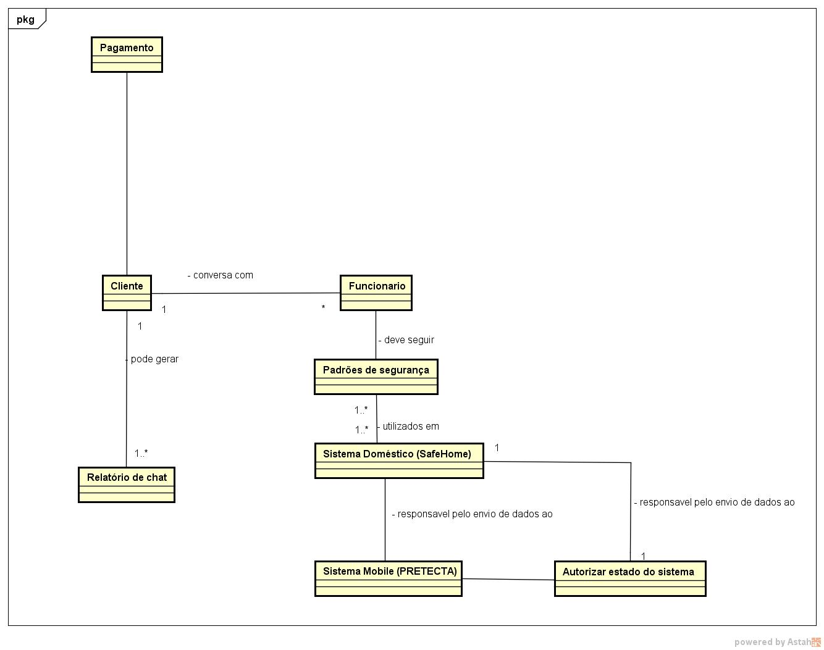

## **Relatórios**

|  |  |
| --- | --- |
| ID | REL-HIST-01 |
| Título | Histórico do chat |
| Finalidade | Cliente quer poder ter acesso ao que foi dito no chat. |
| Usuário | cliente |
| Corpo | Campos: Nome completo do cliente, ID do cliente, Nome do Funcionário, ID do Funcionário, Data da conversa, Status do sistema SafeHome, Mensagens trocadas. |

|  |  |
| --- | --- |
| ID | REL-HIST-02 |
| Título | Histórico de utilização geral de tarefas |
| Finalidade | Cliente quer poder ter acesso as datas, e tipos de instruções dadas no app. |
| Usuário | Cliente |
| Corpo | Campos: Nome completo do cliente, ID do cliente,Nome Tarefa, Tarefa executada, Data realização da tarefa, Status do sistema SafeHome. |

# **Interfaces Externas**

## **Interfaces de Usuário**

* + 1. **IU-1:** O aplicativo deve utilizar interface com o padrão android em aparelhos com o mesmo.
    2. **IU-2:** O aplicativo deve utilizar interface com o padrão IOS em aparelhos com o mesmo.
    3. **IU-3:** O aplicativo deve possuir um ambiente onde de acesso a todas as funcionalidades expandidas do sistema SafeHome, após a autenticação de usuário.
    4. **IU-4:** No primeiro acesso ao aplicativo um mini tutorial deve ser realizado apresentado as principais funções.

## **Interfaces de Software**

* + 1. **IS-1:** O aplicativo deve realizar uma autenticação de usuário com o sistema SafeHome, sempre que voltar ao alcance do mesmo.
    2. **IS-2:** O aplicativo deve encriptar todo e qualquer dado enviado para o sistema SafeHome.
    3. **IS-3:** O aplicativo deve verificar se os dados de usuário batem com os dados do sistema SafeHome.

## **Interfaces de Hardware**

Não contém.

# **Atributos de Qualidade**

## **Usabilidade**

* + 1. **USA-1:** 95% dos novos usuários devem ser capazes de lidar com o aplicativo sem erros na primeira tentativa.
    2. **USA-2:** O sistema deve permitir que o cliente ative o botão pânico em uma simples interação.
    3. **USA-3:** O chat usuário-funcionário deve ter funções de comando por voz.

## **Desempenho**

* + 1. **DES-1:** 90% das páginas do sistema devem ser completamente abertas em 2 segundos.
    2. **DES-2:** *Streaming* do vídeo das câmeras não pode apresentar taxa de falha superior de 2%, respeitados os pré-requisitos.
    3. **DES-3:** A aplicação deve apresentar mensagens para o usuário em uma média de 1 a 4 segundos.

## **Segurança**

* + 1. **SEG-1:** Dados dos clientes devem ser mantidos encriptados.
    2. **SEG-2:** Clientes devem realizar autenticação no aplicativo sempre que o iniciarem.
    3. **SEG-3:** O sistema deve permitir aos clientes verem apenas seus próprios dados.

# **Modelo de Domínio**

